目录
1引言 2
1.1编写目的 2
1.2背景 2
1.3定义 2
2任务概述 2
2.1目标 2
2.2用户的特点 3
2.3假定和约束 3
3需求规定 3
3.1对性能的规定 3
3.1.1确定参与者 3
3.1.2确定用例 4
3.1.3用例说明 4
3.1.4数据流图...........................................................................................................................7

软件需求说明书

1引言

1.1编写目的
本需求说明书目的在于：将用户提供的需求描述系统化、精确化、全面化。从而实现：
1．便于用户、分析人员和设计人员进行理解和交流；
2．支持目标软件系统的确认；
3．控制系统进化过程。
预期读者：软件设计者和测试者。

1.2背景
说明：
待开发的软件系统的名称：基于Scrapy的网络信息搜索工具

1.3定义
用户输入：参数（配置，查询用），命令选择；
记录（Record）信息：包括项目名称，成交供应商，采购日期，成交金额等字段；
显示屏（Screen）：是用户与计算机系统进行交互的显示渠道。

2任务概述

2.1目标
本项目旨在对指定网站的信息进行获取，并且对提取的信息进行正则匹配，存储到数据库。

2.2用户的特点
本软件的最终用户可以进行信息配置，信息爬取，信息查询的功能。用户可以配置指定网站，数据库参数。爬取到的信息经正则匹配存至数据库。用户输入指定查询条件，包括项目名称，供应商，时间起始，截至日期，金额等，系统自动在数据库中匹配符合条件的记录，并显示出来。

2.3假定和约束
经费限制：100元
开发期限：1个月

3需求规定

3.1对功能的规定
本系统包括信息配置，信息爬取，信息检索等功能，具体规定如下：
1. 信息配置；用户可以配置要爬取的网站网址，项目名称，数据库Mongodb的具体参数等基本信息。
- 信息爬取；信息爬取分为信息提取，正则匹配，数据存储三个步骤；用户点击“爬取”按钮后，系统将URL指向页面下载下来，通过正则匹配进行处理，最后把处理好的数据存入数据库。
3. 信息检索；用户输入指定查询条件，包括项目名称，供应商，时间起始，截至日期，金额等，系统自动在数据库中匹配符合条件的记录，并显示出来。

3.1.1 确定参与者
本例中，System User（用户），Server（服务器），Database（数据库）为系统的参与者。用户参与信息配置，信息爬取，信息检索等功能；服务器参与信息提取功能，数据库参与数据存储，信息检索功能。

3.1.2 确定用例
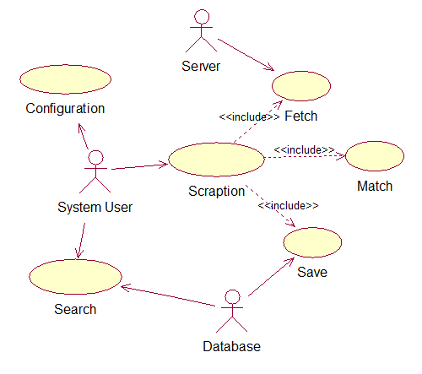

3.1.3 用例说明
1. 信息配置用例
用例名：信息配置
描述：用户配置系统基本参数
参与者：用户
前置条件：安装Python2.7 + Scrapy1.0.3 + Mongodb
细节：（用活动图描述用例的事件流）
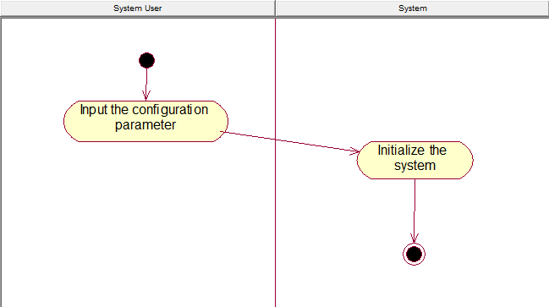
后置条件：系统根据保存的参数以及用户的命令决定下一个动作

2. 信息爬取用例
用例名：信息爬取
描述：系统对目标网站进行爬取
参与者：用户，服务器，数据库
前置条件：系统设置好基本参数，数据库服务启动
细节：（用活动图描述用例的事件流）
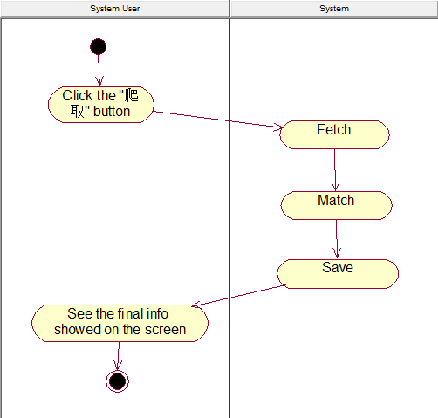
后置条件：系统根据用户的命令决定下一个动作

3. 信息查询用例
用例名：信息查询
描述：用户自定义查询条件进行记录查询
参与者：用户，数据库
前置条件：数据库服务启动
细节：（用活动图描述用例的事件流）
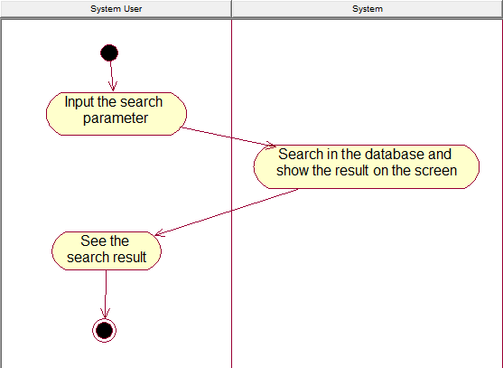
后置条件：系统根据用户的命令决定下一个动作

3.1.4 数据流图
0级数据流图：
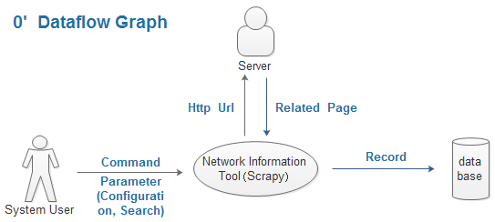

1级数据流图：
